SELECT t.goods_id from tp_goods_attr t
WHERE t.attr_value in('迪奥','迷你香水')
GROUP BY t.goods_id
HAVING count(goods_id) >= 2;
举例：这个功能是查询出商品品牌是迪奥，商品分类是迷你香水的商品，这里的品牌和分类都认为是商品的属性，
数据都放到tp_goods_attr这个表里了。

分解
- 查询出商品属性是迪奥、迷你香水的商品，先不考虑分组。
SELECT * from tp_goods_attr t
WHERE t.attr_value in('迪奥','迷你香水')

查询结果是：
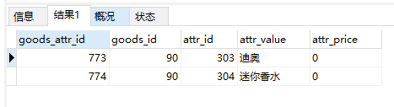

2、从查询的结果可以看出查询出来的两条数据都是一个商品，我们需要的数据只是商品id，而且相同商品id，只需要得到一条记录就行，
所以就必须对查询结果进行分组。 同一个商品id的属性分到同一个组。

查询SQL：
SELECT t.goods_id from tp_goods_attr t
WHERE t.attr_value in('迪奥','迷你香水')
GROUP BY t.goods_id;

查询结果：
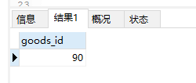

3、下面再讲解一下为什么要用到having，首先先改一下需求，把需求改成，获取商品属性是（迪奥、迷你香水、大品牌）这三个属性的商品，
增加了一个 大品牌的属性。

查询sql：
SELECT * from tp_goods_attr t
WHERE t.attr_value in('迪奥','迷你香水','大品牌') ;

查询结果：
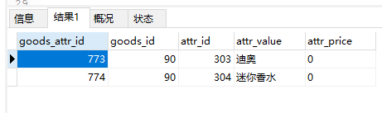

从查询结果中可以看出，查询的条件是三个属性，其实商品id=90的这个商品，只有两个属性是和查询的条件是匹配的，
那么请问这个商品满足我们的要求吗？

不符合！！！！！

如果我们还用下面的这个SQL去查询：
SELECT t.goods_id from tp_goods_attr t
WHERE t.attr_value in('迪奥','迷你香水','大品牌')
GROUP BY t.goods_id;

查询结果：
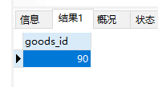

就要进一步的修改SQL

这时候我们需要使用having，对分组之后的数据进行进一步的过滤。过滤的条件是：假如说用三个属性，也就是三个查询条件去查询的话，
那么只有那些这三个条件都满足的商品才是我们要的数据。

SELECT t.goods_id from tp_goods_attr t
WHERE t.attr_value in('迪奥','迷你香水','大品牌')
GROUP BY t.goods_id
HAVING count(goods_id) >= 3;

